Привейся и защити себя от инфекции COVID-19
Самым надежным способом обезопасить себя и своих близких от COVID-19 – это вакцинация.
Именно с помощью вакцинации в организме вырабатываются антитела, которые атакуют вирус в случае его попадания в организм.
Вакцинированные люди защищены от заражения и дальнейшей передачи вируса, что разрывает любые цепочки передачи инфекции. А это значит, что вакцинируясь, мы защищаем не только себя, но и своих близких.
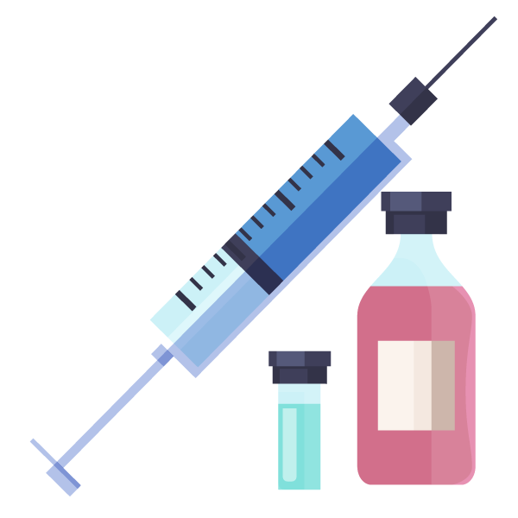
Согласно рекомендациям ВОЗ, вакцинация показана всем людям, не имеющим противопоказаний, включая уже перенесших COVID-19, ввиду риска повторного заражения, и людей с сопутствующей патологией ввиду того, что польза от вакцинации превышает возможный риск.
Тактика вакцинации включает:
- основную (первичную) вакцинацию;
- бустерную вакцинацию.

Вакцинация населения показала большую эффективность. Создание коллективного иммунитета позволило стабилизировать заболеваемость и перевести вирус в «спящее» состояние – когда он становится низко вирулентным и не вызывает массовых заболеваний.
Клетки памяти, которые образуются после основной (первичной) вакцинации, не могут полностью защитить человека от COVID-19, необходим также высокий уровень антител, которого можно достичь благодаря бустерной вакцинации.
Бустерная вакцинация - это введение одной дозы вакцины, спустя более чем 6 месяцев после вакцинации. Проводится лицам с 5 лет с использованием любой доступной вакцины для профилактики COVID -19, допустимой к использованию с учетом возраста и показаний (допускается использование компонента 1 или компонента 2 без чередования компонентов для двухкомпонентных вакцин) вне

зависимости от типа иммунобиологического лекарственного препарата, применяемого для предшествующей вакцинации (основной) первичной или бустерной.
Вакцинация, как основная, так и бустерная может быть проведена сразу после выздоровления, в т.ч. после перенесенной COVID-19.
Допускается совместное применение (в один день) вакцины против COVID-19 и иных иммунобиологических препаратов в рамках вакцинации в соответствии с Национальным календарем профилактических прививок (за исключением живых вакцин).

В настоящее время в организациях здравоохранения имеются следующие вакцины:
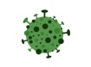
Гам-КОВИД-Вак (комбинированная векторная вакцина, 1 и 2 компоненты), включает в себя рекомбинантные аденовирусные частицы, содержащие ген белка S-вируса SARS-CoV-2;
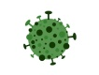
СПУТНИК ЛАЙТ, включает в себя рекомбинантный аденовирусный вектор несущий ген белка S вируса SARS-CoV-2;
SINOPHARM (Vero Cell), создана на основе инактивированного («убитого») коронавируса, состоящая из микробных частиц, которые выращены в культуре, а затем были убиты при помощи метода термической обработки либо воздействием формальдегида.
Все используемые вакцины способствуют выработке
антител против SARS-CoV-2 и предотвращают заболевание COVID-19.

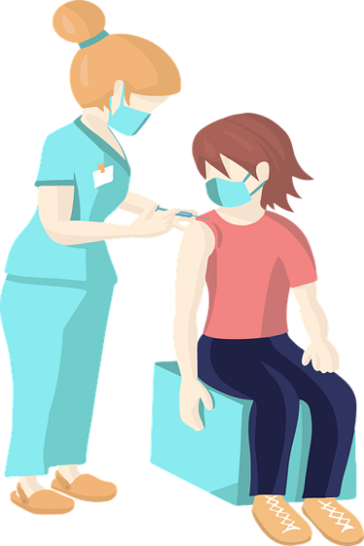
Благодаря проводимой прививочной кампании, созданной иммунной прослойке в настоящее время уровень заболеваемости инфекцией COVID-19 снизился до минимальных значений.
Чтобы сохранить устойчивый иммунный ответ, если прошло 6 и более месяцев, целесообразно провести бустерную вакцинацию сейчас для защиты организма к ожидаемому осеннему подъему заболеваемости ОРИ и COVID-19.

Вакцинация необходима, так как главная ценность – это здоровье и жизнь человека, поэтому надо принять меры для их сохранения!

